Espacios Abiertos de Uso Público: Libres de Humo de Tabaco.

Guía de apoyo para elaborar Ordenanzas Municipales sobre Entornos Libres de Humo.

Introducción.
Las Ordenanzas Municipales constituyen herramientas que según su diseño pueden contribuir a la construcción de entornos saludables. Son “normas generales y obligatorias aplicables a la comunidad”, dictadas por las Municipalidades de acuerdo a la Ley Orgánica Constitucional de Municipalidades. Éstas pueden favorecer la implementación de una política pública determinada, lo que es relevante puesto que pueden complementar las leyes vigentes, como es el caso de la Ley de Tabaco N°19.419, otorgándoles pertinencia local (1), conformando medidas estructurales sostenibles a través del tiempo en la comuna (2) que benefician a la población.

Dado lo anterior, se torna relevante integrar en esta normativa a la comunidad en las etapas de diseño, implementación y evaluación, así como también en la vigilancia de su cumplimiento, con el fin de lograr control social, esto último definido como el conjunto de prácticas, actitudes y valores destinados a mantener el orden establecido en las sociedades, el empoderamiento comunitario y la participación en la toma de decisiones para mejorar la salud y calidad de vida de la población. (1)

En esta guía se propone abogar por la implementación de medidas estructurales, como son la publicación y promulgación de ordenanzas municipales que permitan proteger a la población de la exposición al humo de tabaco en espacios abiertos de uso público en los diversos Municipios del país.

Implementación de ambientes abiertos de uso público Libres de Humo en Chile.
El tabaco daña la salud y es la principal causa de enfermedad y muerte evitable según la Organización Mundial de la Salud. Por esto, implementar nuevos espacios Libres de Humo de Tabaco generará un cambio cultural en la comunidad en torno al consumo de este producto, disminuyendo su aceptabilidad social y poniendo en perspectiva la problemática del tabaquismo.

El principal beneficio de generar ambientes o entornos libres de humo es la protección de la salud de las personas, además de otros múltiples beneficios sociales y económicos: (3)(4)

- Desnormaliza el acto de fumar
- Ayuda a reducir la cantidad de cigarrillos consumidos por los fumadores
- Favorece la cesación tabáquica
- Contribuye a retardar el inicio del consumo de tabaco en los adolescentes
- Contribuye a reducir las enfermedades y gastos médicos
- Permite mejorar el aseo y ornato de los espacios públicos frecuentados por niños y niñas
- Contribuye a disminuir el riesgo de incendios

Para apoyar la elaboración de Ordenanzas Municipales sobre entornos Libres de Humo es necesario abordar la protección de la comunidad no solo del humo de tabaco, sino que también del humo o vapor generado por cigarrillos electrónicos, vaporizadores u otros dispositivos similares en lugares abiertos de uso público tales como plazas y parques.

Fumar o inhalar el humo de estos productos también es nocivo para la salud y peligroso para niños, adolescentes y adultos jóvenes, puesto que este humo también contiene nicotina (la que es altamente adictiva, puede afectar el desarrollo cerebral y cardiovascular, además de provocar grave intoxicación si es ingerida (5)), junto a otras sustancias dañinas. Estos productos también aumentan la probabilidad de iniciar el consumo regular de cigarrillos. (6)

Por esto la Oficina de Prevención del Consumo de Tabaco recomienda, en el marco del cumplimiento de la Estrategia Nacional de Salud (ENS) 2011-2020, la realización de abogacía para impulsar la elaboración de ordenanzas municipales sobre ambientes libres de humo, implementando acciones para influir en personas o grupos clave con el fin de generar un cambio utilizando la información disponible en forma estratégica en pos de mejorar la vida de la población (2) y, en este caso, mejorar el entorno de niños y niñas.
Eje estratégico ENS | Objetivo de impacto | Resultado esperado | Resultado Inmediato | Actividad Sugerida para Programación SIMPO, Oficina de Prevención del Consumo de Tabaco.
Hábitos de vida | Reducir la prevalencia proyectada de consumo de tabaco | Fomentar el cese del consumo de tabaco en población general | Obligatorio:  Promover mecanismos para la implementación de ambientes libres del humo de tabaco en los ámbitos comunitario, laboral, educacional, hogares y establecimientos de salud de la Red Asistencial y de acuerdo a orientaciones técnicas del nivel central. | - Realizar abogacía dirigida a la autoridad municipal local, en coordinación con Promoción de la Salud y Servicio de Salud, para apoyar la elaboración de ordenanzas municipales que indiquen la prohibición de fumar en plazas saludables, plazas con juegos infantiles y parques. ***  - Realizar abogacía, en coordinación con Promoción de la Salud y Servicio de Salud, dirigida a autoridades locales para promover los ambientes libres de humo de tabaco según orientaciones técnicas Minsal (Centros de salud, establecimientos de educación superior, lugares de trabajo y comunidad)  - Contribuir a la implementación de entornos libres de humo de tabaco: centros de salud, lugares de trabajo, establecimientos de educación superior, espacios comunitarios (Red de entornos/ambientes libres de humo de tabaco)  *** Corte Suprema valida ordenanza municipal que prohíbe fumar en plazas de Las Condes por decisión unánime, revocando la resolución de la Corte de Apelaciones de Santiago, dictada a raíz de un recurso de protección presentado por una persona que fue multada por fumar en una plaza de la comuna. Link

Plan de Trabajo.
- Se sugiere que los Referentes de Tabaco focalicen el trabajo y los recursos en 1 comuna de la región para implementar los siguientes entornos Libres de Humo:

Parques, plazas y lugares destinados a niños, niñas y adolescentes. | Consideración.  Sin perjuicio de que el entorno señalado sea libre de humo, podrían habilitarse espacios especialmente destinados para fumadores claramente señalizados.
Plazas saludables, con circuito de máquinas de ejercicios instalado.

- Se recomienda que cada Referente de Tabaco destine presupuesto (en caso que disponga de él) en la realización de acciones de abogacía y la elaboración de señaléticas que permitan indicar los sectores a habilitar, tanto libres de humo, como las áreas de fumadores en el caso que corresponda.

- Parámetros sugeridos para la elección de la comuna a intervenir: Se recomienda que el referente de tabaco focalice el trabajo en 1 comuna y éste se seleccione según:

- Existencia de tomadores de decisión o actores clave con alto grado de involucramiento en la temática.

- Comuna prioritaria según resultados del Diagnóstico de Salud comunal.

- Otro criterio que los referentes de tabaco consideren consideren relevante.

- Junto a esto, se solicita reportar a la Oficina de Prevención del Consumo de Tabaco las acciones realizadas y la ejecución presupuestaria, mediante el envío de un Informe de Cumplimiento (ver “Informe Tipo” en Anexo 1) al correo celso.muniz@minsal.cl con copia a msanhueza@minsal.cl y constanza.moreno@minsal.cl , hasta el 30 de noviembre de 2020.

- Los informes regionales constituirán el insumo clave que permitirá evaluar la estrategia y su continuidad para el año 2020

Formulación e Implementación de Ordenanza Municipal Sobre Ambientes Abiertos de uso Público Libres de Humo.

Se recomienda consultar las “Orientaciones Político – Estratégicas para el Gobierno Local” de la estrategia “Municipios, Comunas y Comunidades Saludables MINSAL” y seguir los pasos que se indican para realizar un proceso participativo de formulación de ordenanzas municipales sobre entornos saludables. (1)

Estos pasos han sido adaptados en relación al objetivo de la presente guía y se describen brevemente a continuación:

Paso 1: Constituir el equipo motor y planificar, con objetivo de contar con la voluntad y compromiso de diversos actores clave del territorio:

- El equipo motor lo lidera el o la Referente de Tabaco, quien puede convocar a personas clave del intra, inter y extra sector para planificar el trabajo de abogacía.

- Se recomienda realizar un análisis de oportunidades y obstáculos de acuerdo a la realidad local y un cronograma de trabajo consensuado entre los participantes.

- Identificar los actores clave para realizar la abogacía, iniciando con Alcalde o Alcaldesa, Consejo Municipal y otras autoridades municipales para iniciar el proceso.

- Es necesario incluir en la planificación una estrategia general de comunicación, que incluya a medios locales de comunicación, con el fin de sensibilizar sobre los beneficios que conlleva generar espacios abiertos de uso público libres de humo de tabaco a líderes comunitarios, comunidad organizada, comunidad educativa, referentes de medio ambiente y otros actores relevantes locales,.

Paso 2: Fomentar la participación ciudadana en el diseño de la Ordenanza Municipal, con objetivo de empoderar a la comunidad en pos de trabajar en la reducción de los factores de riesgo asociados a las enfermedades no transmisibles, como el tabaquismo, y otorgar legitimidad a la medida.

- Las acciones en este sentido contribuirán al control y vigilancia social en el proceso de implementación de la ordenanza.

- Para esto, se recomienda utilizar instancias o medios acordes a la realidad local:

- Envío de Oficio desde la SEREMI de Salud al Alcalde o Alcaldesa invitándolo a trabajar en la elaboración de la ordenanza municipal.
- Sondeos de opinión
- Consultas ciudadanas
- Plebiscitos comunales
- Instancias contempladas en la Ordenanza de Participación Ciudadana, en caso que corresponda.
- Cabildos ciudadanos
- Otras.

Paso 3: Redactar la Ordenanza, incorporando según corresponda las opiniones de la comunidad.

Paso 4: Aprobar y publicar la Ordenanza, promulgar y publicar la ordenanza para su puesta en marcha en el Diario Oficial o en el medio que la Municipalidad disponga.

Paso 5: Difundir y divulgar la Ordenanza, motivando a la comunidad a informarse y a apoyar e involucrarse en la correcta implementación de la ordenanza, propiciando el control y la vigilancia social para mantener los espacios determinados como libres de humo.

Paso 6: Implementar la Ordenanza, por lo que se deben realizar las acciones pertinentes para vigilar el cumplimiento y promover el control social por parte de la comunidad, por lo que se recomienda:

- Instalar señaléticas resistentes, claras y visibles en puntos estratégicos que indiquen que la plaza/parque es Libre de Humo.

- Realizar campaña comunicacional para sensibilizar y difundir la estrategia, en la cual participen autoridades y actores clave que han trabajado para el logro de esta estrategia.

- Educar a la comunidad sobre la contribución de esta normativa en la disminución de los riesgos para la salud asociados al consumo de tabaco y a la inhalación pasiva del humo.

- Según corresponda, habilitar y señalizar clara y visiblemente el área destinada a fumadores. Ejemplo, parques cuya superficie predial es superior a 10.000 m2, podrían contemplar zonas exclusivas para fumadores.

- Es fundamental que se contemplen y dispongan mecanismos acordes a la realidad de la Municipalidad para vigilar el cumplimiento de la Ordenanza mediante fiscalización.

- Recomendar al Municipio monitorear y evaluar la intervención, incluyendo la participación de la Autoridad Sanitaria.

Ejemplo: Ordenanza Municipal Comuna de Las Condes, que determina áreas Libres de Humo en parques y plazas (7).

Sitio web Municipalidad de Las Condes:

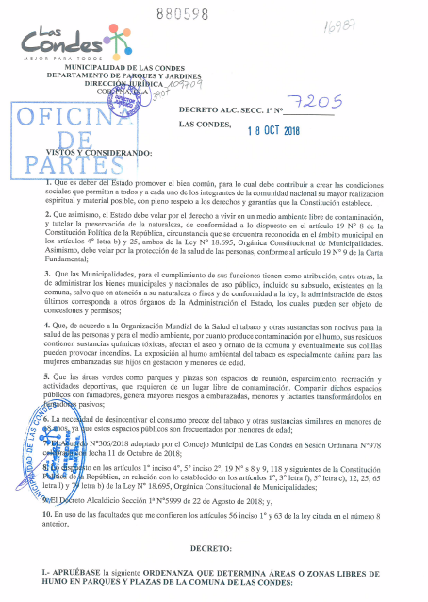

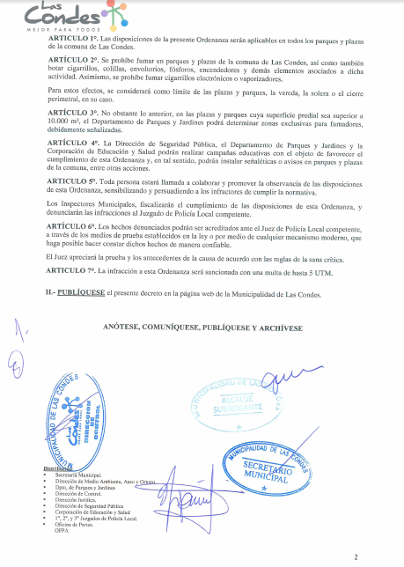

Observaciones: a la Ordenanza Municipal Comuna de Las Condes, que determina áreas Libres de Humo en parques y plazas.

- Incorporar en “Vistos y considerando”:

El año 2003 la Organización Mundial de la Salud (OMS) impulsa el Convenio Marco para el Control del Tabaco (CMCT OMS), primer tratado internacional que tiene como objetivo responder a la globalización del tabaquismo y cuenta con una sólida base en la evidencia científica, que por una parte, reafirma el derecho de todas las personas a gozar el grado máximo de salud que se pueda lograr y, por otra, destaca la importancia de que los países cuenten con estrategias de reducción de la oferta y la demanda de los productos de tabaco. El CMCT OMS fue ratificado por Chile en junio del año 2005.

Este Convenio contempla medidas relacionadas con reducir la demanda de tabaco, por lo que en su artículo N°8 dispone “proteger a la población de la exposición al humo de tabaco” adoptando y aplicando medidas legislativas, ejecutivas, administrativas u otras eficaces, en áreas de la jurisdicción nacional y conforme a la legislación nacional, para proteger a la población de la exposición al humo de tabaco en lugares públicos.

- Incorporar particularidades locales al diseño de Ordenanza Municipal

- Incluir los cigarrillos electrónicos o vaporizadores.

- Indicar, si corresponde, la posibilidad de determinar zonas exclusivas para fumadores debidamente señalizadas en terrenos de gran superficie predial.

Anexo 1:

INFORME TIPO PARA REPORTAR CUMPLIMIENTO A LA OFICINA DE PREVENCIÓN DEL CONSUMO DE TABACO, MINISTERIO DE SALUD.
Logo SEREMI de Salud
FECHA: / / 20_

Informe Final Región (completar)
Acciones de abogacía para la implementación de Ambientes Libres de Humo.

ELABORADO POR:

MUNICIPIO EN EL QUE SE REALIZAN LAS ACCIONES:

Actividad | Progreso de la actividad | Resultado

Ejecución Presupuestaria
Ítem | Monto ejecutado
TOTAL:

Bibliografía.
1. Ministerio de Salud. MUNICIPIOS, COMUNAS Y COMUNIDADES SALUDABLES [Internet]. Santiago; 2015 [cited 2018 Mar 19]. Available from: http://www.minsal.cl/sites/default/files/files/MUNICIPIOS COMUNAS Y COMUNIDADES SALUDABLES OT FINAL(3).pdf
2. Ministerio de Salud Chile. ORIENTACIONES PARA PLANES COMUNALES DE PROMOCION DE LA SALUD 2014 [Internet]. 2013 [cited 2019 Apr 17]. Available from: https://www.minsal.cl/sites/default/files/orienplancom2014.pdf
3. Ministerio de Salud y Ambiente de la Nación Argentina. Guía Nacional de Instituciones de Salud Libres de Humo de Tabaco [Internet]. 2005 [cited 2018 Jan 18]. Available from: http://www.msal.gob.ar/tabaco/images/stories/info-equipos-de-salud/pdf/guia-nacional-institutos-salud-libres-humo.pdf
4. Ministerio de Salud Pública A. Guía para implementar estrategias para el control del tabaco, rol del equipo de salud [Internet]. Tucumán; 2014 [cited 2019 Apr 22]. Available from: www.msal.gov.ar/tabaco/
5. CITUC INFORMA- Publicaciones. Intoxicación por nicotina [Internet]. [cited 2019 Mar 20]. Available from: https://www.facebook.com/CITUC/photos/cituc-informalas-intoxicaciones-por-nicotina-son-un-problema-creciente-en-pacien/10152900177121150/
6. Centers for Disease Control and Prevention. Datos breves sobre los riesgos de los cigarrillos electrónicos para los niños, adolescentes y adultos jóvenes. [Internet]. 2018. Available from: https://www.cdc.gov/tobacco/basic_information/e-cigarettes/spanish/los-riesgos-de-los-cigarrillos-electronicos-para-jovenes.html
7. Municipalidad de Las Condes. Ordenanza que determina áreas o zonas libres de humo en parques y plazas de la comuna de las condes. 2018 [cited 2019 Apr 22]; Available from: https://www.lascondes.cl/descargas/transparencia/actos_resoluciones/decretos/2018/octubre/decreto.7205.18oct2018.pdf

Entornos saludables o promotores de salud corresponden a aquellos escenarios comunitarios o locales donde existen oportunidades para el desarrollo individual y colectivo, de mejor calidad de vida y estado de salud, donde se fortalece la capacidad de las personas para afrontar los problemas de su comunidad. (2)
Consumir nicotina en la adolescencia puede dañar las partes del cerebro que controlan la atención, el aprendizaje, el estado de ánimo y el control de los impulsos. CDC, 2018.
Los cigarrillos electrónicos contienen nicotina líquida.
Partículas ultrafinas que pueden inhalarse y llegar al fondo de los pulmones; saborizantes como el diacetilo, una sustancia química vinculada a una enfermedad grave de los pulmones; compuestos orgánicos volátiles; sustancias químicas que causan cáncer; metales pesados como níquel, estaño y plomo. CDC, 2018.
Estrategia de incidencia en políticas públicas, con el objeto de abordar un problema o situación a cambiar. También se concibe como la promoción y defensa pública de algún asunto. (2)

